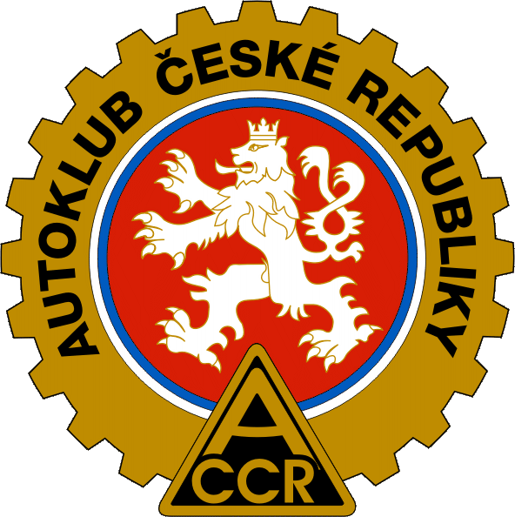

MEZINÁRODNÍ ZÁVOD MOTOCYKLŮ A SIDECARŮ
Mistrovství ČR 125 GP,125 SP, SUPERMONO, TWIN
Pohár SZM 125GP,125SP,250CRR,do 600,SUPERMONO,TWIN
Klasik 175, 250, 350, 500, 750, JPHZ sidecarů

OKRUH FRANTIŠKA BARTOŠE
O S T R A V A 9. - 10. července 2016

P Ř I H L Á Š K A

PŘIHLÁŠKA PRO 1 ZÁVOD !!! VYPLŇTE ČITELNĚ!!!

Jezdec

Jméno a příjmení………………………………………………………………………………………………………………………………………………

Adresa………………………………………………………………………………………………………………………………………………………………

Národnost……………………………………………………………… Datum narození ………………………………………………………………

FMN ………………………………………………………………………..Číslo licence ......................................................................

Telefon………………………………………………………………………E – mail……………………………………………………………………………..

Sponzor

Název…………………………………………………………………………………………Kontakt ..................................................

Motocykl

Testovací průkaz č

KATEGORIE…………………………………………TŘÍDA………………………………………………STARTOVNÍ ČÍSLO .......................

Značka Typ

Rok výroby Motor č.

Počet válců Obsah

Chlazení Podvozek č.

Pneu vpředu Pneu vzadu

Razítko a podpis FMN

Jezdec podpisem na přihlášce stvrzuje, že je pojištěn v souladu s řády FMS AČR, FIM Europe či FIM (podle typu podniku) na částky v nich pro sezónu 2016 uvedené.
Účastník závodu definovaný článkem 60.1 VSŘ FMS AČR zprošťuje na oficiálním podniku FMNR, pořadatele a činovníky, jejich zaměstnance, pomocníky a zástupce jakékoliv zodpovědnosti za ztrátu, škodu nebo zranění, které se mu může přihodit v průběhu závodu při oficiálním podniku nebo tréninku pro tento podnik, tak jak je uvedeno v čl. 110.3 Všeobecného sportovního řádu FMS AČR.

Kromě toho, účastník přebírá zodpovědnost a potvrzuje FMNR, pořadatelům a činovníkům, jejich zaměstnancům, pomocníkům a zástupcům svojí plnou zodpovědnost vůči třetí straně za ztrátu, škodu nebo zranění, za které je částečně nebo plně zodpovědný.

V případě, že se v průběhu podniku přihodí nebo zjistí zranění, resp. v případě, že charakter zranění vyžaduje vyšetření schopnosti pokračovat v motocyklovém podniku, podepsaný - vědom si nebezpečí ohrožení třetí strany - zbavuje lékaře jejich povinnosti zachovávat lékařské tajemství vůči FMNR, resp. vůči zodpovědným činovníkům (lékař podniku, ředitel podniku, sportovní komisař), pracujícím na podniku.

Datum : Místo :

Podpis jezdce :

Podpis spolujezdce :

JSEM NOVÁČEK : ANO - NE

SDĚLENÍ PRO POŘADATELE :

UZÁVĚRKA PŘIHLÁŠEK : 20. č e r v n a 2016

ADRESA PRO ZASLÁNÍ PŘIHLÁŠKY :
RABA Motosport
Paculova 10
716 00 Ostrava - Radvanice

E – MAIL : raba.motosport@centrum.cz

